Государственное бюджетное общеобразовательное учреждение
лицей № 393 Кировского района города Санкт – Петербурга

Конкурс исследовательских работ
учащегося начальной школы Кировского района
«Знайка – 2013»

Тема работы:
Тайны глазированного творожного сырка

Выполнила: Кузнецова Валерия 3 «в» класс
ГБОУ лицей № 393 Кировского района
Санкт - Петербурга
Руководитель: Павлова Наталья Николаевна
учитель начальных классов ГБОУ лицея № 393 Кировского района Санкт - Петербурга

Санкт – Петербург
2013
Оглавление
Стр.
- Введение. 3
- Основная часть: 3
Из истории глазированного творожного сырка.
Изучение состава сырка.
Хранение и употребление сырков.
Практическая часть: 4
Эксперимент 1.
Эксперимент 2.
Результаты исследования, выводы. 4
- Заключение. 5
- Список используемых источников. 6
- Приложение……………………………………………………………………………7

- Введение.
Вчера, сегодня и завтра, всю свою жизнь мы едим и будем есть и пить. Пища в настоящее время достаточно разнообразна. Мы остановили своё внимание на таком молочном продукте питания, который очень популярен как среди детей, так и взрослых. Это глазированные творожные сырки.

Гипотеза: какое влияние оказывают глазированные творожные сырки на организм человека, доказать, что некоторые творожные сырки нельзя употреблять в пищу, так как они могут нанести вред человеческому организму.

Задачи работы:
- Выяснить состав глазированных творожных сырков;
- Проанализировать разные мнения по хранению и употреблению сырков;
- Провести эксперимент по данной теме, проанализировать результаты и сделать выводы.

Объект исследования: глазированные творожные сырки.

Актуальность темы:
В настоящее время человек, который заботится о своём здоровом питании, узнаёт из литературных источников, из телевизионных и радиопередач, о творожных десертах, об их вреде и пользе. Перед нами стоит сложная задача: показать положительные и отрицательные стороны данного творожного десерта.
- Основная часть.
Литературный обзор: из истории глазированного сырка.
По наиболее популярной версии, сырок появился на Алтае. В 1872 году в Алтайском крае был даже провозглашён День Сырка. Подробнее (см. Приложение 1).
В 1950-е годы в советских магазинах появились и быстро стали популярными сырки в шоколадной глазури. Сладкий ванильный вкус очень понравился детям , а ломкая шоколадная глазурь представляла собой самостоятельное лакомство, которое многие дети обкусывали, а потом ели сырковую массу. В конце 1980-х годов глазированные сырки стали дефицитом. В начале 1990-х годов сырки вновь появились на прилавках, ассортимент состоял из двух видов: ванильный и какао. После 1995 года количество производителей увеличилось, и выбор сырков также значительно расширился: сырки с наполнителями, прослойками, печеньем.
Сырок - творожный десерт, изготавливаемый из творожной массы и покрытый глазурью. Традиционно в состав сырковой массы входит творог, сахар, сливочное масло, ванилин. Часто сырок покрывают шоколадной глазурью. На первый взгляд, кажется, что этот продукт питания может быть рекомендован к употреблению в рацион ребёнка и взрослого на каждый день.
Пищевая ценность глазированного сырка состоит в высокой питательности благодаря высокому содержанию белков и углеводов. Белки творога лучше усваиваются организмом, чем белки свежего молока. В современных глазированных сырках, по результатам экспертиз, содержится минимум полезного белка – всего 4 грамма на порцию. Без белков жить нельзя. Из них построены все клетки тела.
Первые глазированные сырки упаковывались в фольгу, которая не обеспечивала продукту питания герметичность, поэтому срок годности не превышал 3 дней. После внедрения герметичной упаковки стало возможным продлить срок хранения сырка до 15 суток, в холодильнике и до 60 суток в замороженном виде без использования консервантов.
При несоблюдении нормативных документов и санитарно-гигиенических условий по изготовлению сырков, в продукте могут содержаться: плесневые грибки, золотистый стафилоккок, кишечная палочка, а также содержание дрожжей превышает норму до 1000 раз.
Состав глазированного сырка в настоящее время: творог, сахар, жир растительный, модифицированный крахмал, альгинат натрия, гуаровая камедь, ароматизатор идентичный натуральному ванилин, сорбат калия, пальмовое масло, какао-порошок, лецитин. Подробнее (см. Приложение 2). Но польза глазированного сырка состоит в наличии настоящего творога, а большинство производителей изготовляют творожный продукт с дешёвыми растительными жирами и сахаром. Добавляют крахмал, красители, ароматизаторы и эмульгаторы (это вещества, помогающие смешивать жир и воду). Большое содержание сахара негативно сказывается на состоянии зубов. Поэтому употребление сырков должно быть ограничено.
В Приложении 3 находятся материалы с выводами о хранении и употреблении глазированного сырка.
Практическая часть работы:
Эксперименты были построены следующим образом:
Эксперимент 1. В две кружки поместили в воду по кусочку сырка разных производителей для выявления наличия жира в продукте.
Вывод: В обеих кружках на поверхность воды всплыл жир. В сырке «Чудо» меньше жира, а сырок «Простоквашино» оказался крепче по консистенции
Эксперимент 2 . С помощью йода выявить наличие крахмала в продукте.
На кусочки творожной массы вылили раствор йода и сравниваем окраску.
Вывод:в сырке «Чудо» обнаружено мало крахмала, а сырок «Простоквашино» содержит много крахмала. Сырок «Элитный» вообще не содержит крахмала, потому что он не посинел.
С помощью проведённых экспериментов, мы делаем следующие выводы:
А) исследование того сырка, где содержится наименьшее количество растительного жира - сырок «Чудо»;
Б) исследование того сырка, где нет крахмала – сырок «Элитный», мало крахмала – сырок «Чудо».
- Заключение.
Глазированные творожные сырки – наиболее распространённый молочный продукт питания, творожный десерт, который может принести здоровью человека как пользу, так и вред.
Изучая состав, внешний вид и свойства сырков, мы рекомендуем обращать внимание на саму упаковку, читать состав продукта , выявив при этом вредные и полезные вещества, использовать данные нашего эксперимента о наличии жира и крахмала.
Выводы.
Белковый продукт необходим для улучшения работы печени и почек, так как имеет высокое содержание кальция, фосфора, железа и аминокислот. Правильно выбранный творожный сырок не только улучшит состояние нашего здоровья, но и поднимет настроение.
Как альтернативу покупным готовым сыркам для пользы здоровью человека, предлагаем перечень продуктов питания, с помощью которых можно самому приготовить в домашних условиях глазированный сырок:
творог, сливочное масло, горький шоколад, сахарная пудра, ванильный сахар. Используя только натуральные продукты в приготовлении пищи, человек оказывает неоценимую поддержку своему организм в переваривании и усвоении пищи. Мы возвращаемся к истокам первого глазированного сырка.

- Список используемых источников
«Творожный сырок» (http://ru.wikipedia.org)
«История глазированного сырка» (http://goodsmatrix.ru)
«О пользе и вреде глазированного творожного сырка» (Женский журнал: http:// InFlora.ru)
- Приложения
Приложение 1
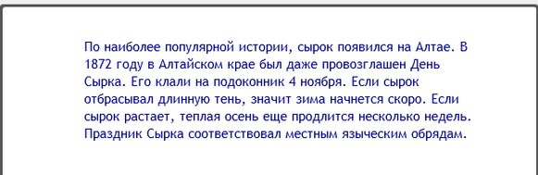

Приложение 2
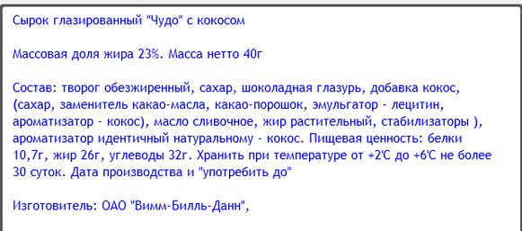

Приложение 3
